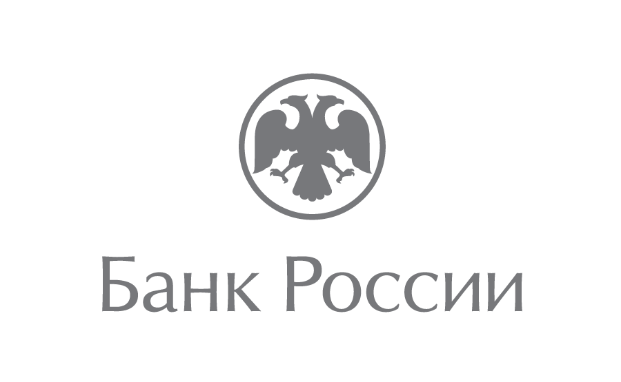 | Отделение-Национальный банк по Чеченской Республике  Южного главного управления  Центрального банка Российской Федерации  364020, г. Грозный, Старопромысловское шоссе, 5  96media@cbr.ru  (8712) 22-58-21

1 ноября 2019 года
В Чеченской Республике наблюдается рост платежей, совершенных с использованием карт
Более 2,8 млрд рублей потратили жители и гости Чеченской Республики, оплачивая платежными картами товары и услуги в первом полугодии 2019 года. Количество таких транзакций при этом приблизилось к 2,2 млн операций, что на 44,5% больше аналогичного показателя прошлого года.
«Мы принимаем комплекс мер по увеличению доли безналичных платежей, в числе которых повышение финансовой грамотности и уровня доверия граждан к банковской системе и безналичным расчетам в частности, развитие инфраструктуры по приему платежных карт. Жители региона понимают, что платежные карты экономят время, исключают риск получить поддельные банкноты со сдачей, позволяют контролировать расходы при подключении соответствующих услуг», – прокомментировал Иса Тамаев, управляющий Отделением Банка России по Чеченской Республике.
Количество банкоматов, расположенных на территории республики, по данным на 1 июля 2019 года составило 509 единиц, что превышает аналогичный показатель годичной давности почти на 4%. Количество электронных терминалов, используемых для оплаты товаров и услуг (POS-терминалы), возросло на 19,4% по сравнению с аналогичной датой прошлого года и составило 1 294 единицы. На 43% выросло и количество электронных терминалов, установленных в пунктах выдачи наличных денежных средств (455 ед.)

